Сценарий праздника
«Прощание с Букварём»

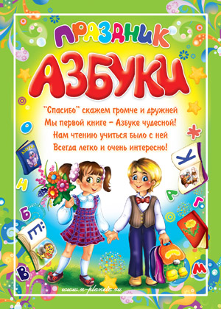

Учитель начальных классов
Шатунова Елена Юрьевна
МБОУ «Школа №113»
город Казань Республика Татарстан

Мини-сценка «Лиса, тетерев и зайчата»
(звучит музыка с голосами птиц)
Действующие лица: лиса, тетерев Терентий, двое зайчат.
Оборудование: макет дерева с дуплом, куст, плакат с надписью: «Зайцы! Здесь ходит лиса!»

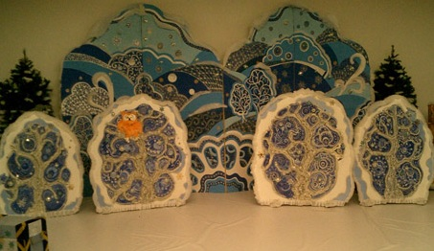

(Тетерев сидит на дереве. Рядом висит плакат. Выбегают зайцы.)
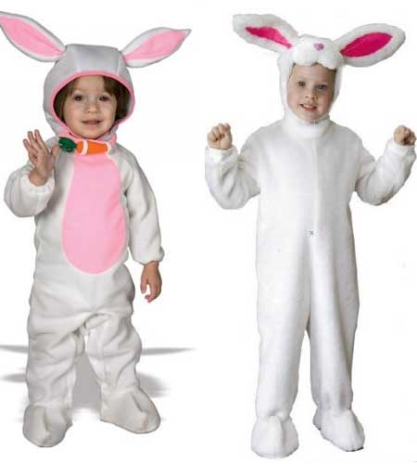
ЗАЙЧАТА: Здравствуй, дядюшка Терентий!
ТЕРЕНТИЙ: Здравствуйте, зайчата! Что вы здесь делаете?
ЗАЙЧАТА: Играем.
ТЕРЕНТИЙ: А разве вы не видите плакат, который я написал для вас? Прочтите его.
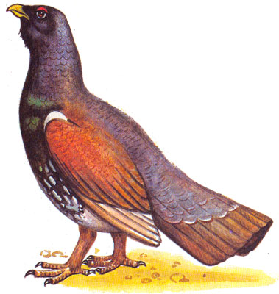
ЗАЙЧАТА: А мы читать не умеем. Мы не научились! Мы пока только иностранные языки изучаем!
ТЕРЕНТИЙ: И какие же вы иностранные языки изучаете?
ЗАЙЧАТА: Я научился лаять по-собачьи: Гав! Гав!
- А я мяукать по-кошачьи: Мяу! Мяу!
ТЕРЕНТИЙ: Очень хорошо! Эти иностранные языки вам, может быть, очень пригодятся в жизни. Но все-таки обязательно нужно научиться читать. Если бы вы умели читать, то прочитали бы на этом плакате: «Зайцы! Здесь ходит лиса!»
(зайцы испуганно прижимаются друг к другу)
ТЕРЕНТИЙ: А вот и она сама, зайчата, прячьтесь в кусты.
(зайцы прячутся за куст, появляется лиса, замечает плакат)
ЛИСА: Опять, Терентий, ты здесь этот глупый плакат повесил! Безобразие! А зайцев ты здесь не видел? Такие маленькие, глупенькие, хорошенькие…
ТЕРЕНТИЙ: Нет, не видел.
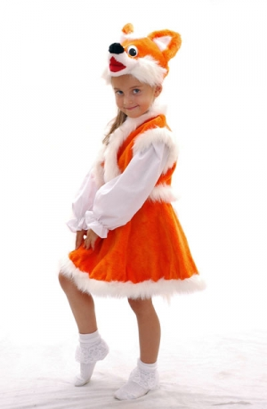
ЛИСА: (показывая в сторону кустов) А что-то там вроде кусты шевелятся? Не они ли это? Посмотри, Терентий, тебе сверху все видно…
ТЕРЕНТИЙ: Да, нет, там кажется собака, а за ней, похоже, охотник.
ЗАЙЧАТА: (из-за кустов): Гав! Гав!
ЛИСА: Ой, собака. Ой, охотник! Бегу, Терентий, прощай, некогда мне!
(лиса убегает)
ЗАЙЧАТА: Гав! Гав! (выходят из кустов). Спасибо тебе, Терентий! Выручил нас.
ТЕРЕНТИЙ: Да и вы не растерялись, вовремя залаяли. Пригодились вам иностранные языки.
ЗАЙЧАТА: Конечно, но теперь мы еще и учиться читать начнем, Обязательно начнем. Теперь мы видим, что и уметь читать тоже очень важно. А давай побежим на праздник к ребятам, посмотрим, как они научились читать. Давай.
- До свидания, дядюшка Терентий.
ТЕРЕНТИЙ: До свидания, зайчата. Пожалуй, и я полечу на праздник.
(звучит музыка «Чему учат в школе», со сцены убирают декорации)
Ученики читают стихи:
- Как хорошо уметь читать,
Не надо к маме приставать,
Не надо бабушку просить,
Прочти, пожалуйста, прочти.
- Не надо умолять сестрицу,
Ну, прочитай еще страницу,
Не надо ждать, не надо звать,
А можно взять и прочитать.
3. Из года в год, из века в век
Работал много человек,
Писались сказки, их не счесть
И я их всех могу прочесть.
4 Какие реки в мире есть,
Какие в мире чудеса,
Что неизведанно пока.
Из книги я узнать смогу,
Как жили люди в старину,
Кто и когда указ издал
И город наш обосновал.
- А хочешь ты узнать о бегемотах,
Слонах, ужах и о болотах
И о синичке, и о пчелке.
Возьми об этом книгу с полки.
- Тебе не надо никого
Теперь просить прочесть ее.
Нас научил читать Букварь,
В нем много нового узнали
И на ее страницах мы
Друзей хороших повстречали,
Давайте вспомним тех сейчас,
Кто с буквами знакомил нас.
( Выходят Букварь, старик Хоттабыч)

СТАРИК ХОТТАБЫЧ: О, многоуважаемые гости! Я 3000 лет ждал этого дня и очень счастлив, что Букварь привел вас в наше книжное царство-государство. А это мои друзья - книжные герои. Проверим, Азбука, как ребята их знают.

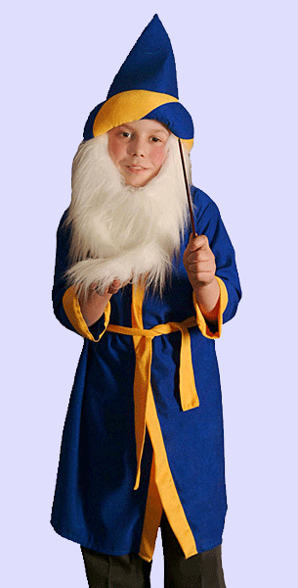

СТАРИК ХОТТАБЫЧ: Всех на свете он добрей
Лечит он больных зверей
И однажды бегемота,
Вытащил он из болота.
Он известен, знаменит,
Это доктор…
БУКВАРЬ: Бабушка девочку очень любила,
Шапочку красную ей подарила,
Девочка имя забыла свое,
Вы подскажите, как звали ее….

СТАРИК ХОТТАБЫЧ: Он дружок зверям и детям,
Он живое существо,
Но, таких на целом свете
Больше нет ни одного.
Потому что он не птица,
Не тигренок, не лисица,
Не котенок, не щенок,
Не волчонок, не сурок,
Но заснята для кино
И известна всем давно
Эта милая мордашка
Он зовется …..
БУКВАРЬ: Деревянный шалунишка
Подружиться мог бы с книжкой,
Но в театр кукол он попал,
Куклам верным другом стал.
( под музыку песни про Буратино выбегает мальчик Буратино)

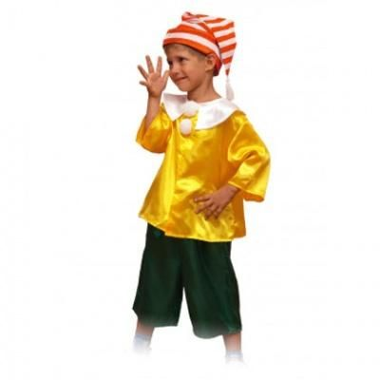
БУРАТИНО: Как много здесь мальчишек и девчонок! Я продал свою Азбуку, чтобы попасть на представление и не пошел в школу. Зачем мне учеба? Я лучше в театр пойду. А вы что здесь делаете?

- Мы прощаемся с Букварем, который научил нас читать и узнавать много интересного.

БУРАТИНО: Как здорово, что вы умеете читать, прочитайте, что написано в моем пригласительном билете.

- А ты говоришь, что не надо учиться! (читает) «Дорогой Буратино! Приглашаем тебя на праздник «Прощание с Букварем!»

БУРАТИНО: Вы такие умные, помогите разгадать мне одну загадку:
Той девчонки нет прекрасней,
Той девчонки нет умней,
И Пьеро, ее приятель,
Целый день поет о ней.
( под музыку выходит Мальвина)

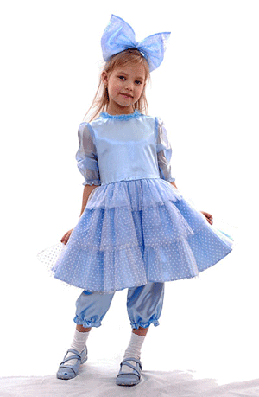
МАЛЬВИНА: Добрый День! Как много здесь мальчиков и девочек. И кто занимается их воспитанием? Это очень трудное дело. У меня был непослушный мальчишка. (Буратино на цыпочках прячется). Кофе он пил прямо из кофейника, а варенье ел пальцем из вазочки. У него еще не оказалось совсем никаких способностей к письму и математике. Я ему говорю: «У вас в кармане 2 яблока». А он: «Врете, ни одного». Я ему: «Предположим, что у вас в кармане 2 яблока. Некто взял у вас 1 яблоко. Сколько осталось?» А он мне отвечает: «2», знаете, что при этом добавил: «Я не отдам Некту яблоко, хоть он дерись».
БУРАТИНО: (выходит) Отдам, отдам..
МАЛЬВИНА: Ах, вот вы где! Надо сейчас же заниматься, Может быть, чему-нибудь научитесь. Давайте посмотрим, что знают эти дети.

- Мы собрали всех друзей,
Но не для потехи.
Мы сегодня рапортуем
Про свои успехи.
2 Мы в нарядах нынче новых,
И у всех счастливый вид,
Ведь сегодня мы досрочно,
Изучили алфавит.
- Разбудите меня ночью,
В самой серединочке,
Расскажу вам алфавит
Без одной запиночки!
- Буквы гласные мы любим,
И все больше с каждым днем
Мы не просто их читаем-
Эти буквы мы поем!
- Тыщу слов в минуту нынче,
Как машинка, я строчу.
Я любую вашу книжку
Одним махом «проглочу»!
- Мы простимся с Букварем,
И рукой помашем,
И спасибо десять раз
Дружно хором скажем!
Хором: СПАСИБО!
(исполнение песни «Маленькая страна»)
БУКВАРЬ: Спасибо вам за песню!
Вы в нашей школе полгода учились,
Вы много успели и много узнали,
Писать и считать вы уже научились,
И первые книги свои прочитали.
А верным помощником в этом вам стала
Первая главная книжка.
И первые буквы она показала
Девчонкам своим и мальчишкам.
Буквы потом сложились в слова,
Слова- в предложенья и фразы.
Огромный и красочный мир тогда
Открылся, ребята, вам сразу.
(выходит ученик с портфелем за спиной)
- Букварь, наш Букварь
Твоими страницами
Словно по сказочным тропам шли.
Ты нам, то загадку задашь интересную,
То ребусом нас удивишь.
Помню, ребус нам задали
Мама с бабушкой решали,
Папа с дедушкой решали,
Попросили дядю Колю-
Был отличником он в школе,
И профессор дядя Слава,
И артистка тетя Клава,
И мой лучший друг Алешка,
И мой старший брат Антошка-
Всем подъездом мы решали
Так его не отгадали. (вздыхает: Ох!)
( под музыку «С тяжелой двойкой в дневнике» ученик делает круг по сцене и уходит)
- Мне учиться очень нравится,
Отвечать я не боюсь,
Я могу с задачей справиться,
Потому что не ленюсь.
- Я бросила куклы,
Играть не хочу,
Мне некогда очень, я буквы учу.
Из них я сама составляю слова,
Из них написала
«Трава» и «Дрова»
- Вдоль картинок мы шагали,
По ступенькам-строчкам шли.
Ах, как много мы узнали!
Ах, как много мы прочли!
- Был наш путь не очень долгим,
Незаметно дни бегут.
А теперь на книжной полке
Нас другие книжки ждут.
- Букв сначала мы не знали,
Мамы сказки нам читали,
А теперь читаем сами,
Подружились сказки с нами.
- Я с этой книгой в первый раз
Пришел в свой первый, светлый класс.
Я эту книгу полюбил,
Я в ней все буквы изучил.
И как мне радостно сказать:
Умею я теперь читать!
- Ты представь себе на миг,
Как бы жили мы без книг?
Что бы делал ученик,
Если не было бы книг.
Если б все исчезло разом,
Что писалось для детей;
От волшебных добрых сказок
До веселых повестей.
- Как же нам не веселиться.
В школе праздник Букваря.
Алфавит уже мы знаем,
Потрудились мы не зря.
( исполнение танца)
БУКВАРЬ: Мне немного грустно расставаться с вами, но сегодняшний праздник показал мне, что вы уже готовы читать другие книжки.
А впереди простирается море,
Там, на широком и вольном просторе,
Там, в море Знаний, где волны и ветер,
Милый Букварь помните, дети.
( выходит девочка и громко плачет)
СТАРИК ХОТТАБЫЧ:
Что такое? Что случилось?
Почему так огорчилась?
- Жалко с Букварем прощаться.
На второй я год хочу остаться.
С ним мне было так чудесно!
С ним мне было интересно!
БУРАТИНО: Но дальше будет еще интереснее!
Вы познакомитесь с баснями, песнями.
Букварь вам заменит Чтение
( выходит «Чтение»)
С ним так интересно вам будет, поверь мне.
МАЛЬВИНА:
Библиотека откроет вам двери,
И самые лучшие книги доверит,
Гляди веселее и слезы утри,
Вас столько чудесного ждет впереди.

- Раз так, то и я с Букварем попрощаюсь,
И вместе со всеми, сейчас улыбаясь,
Скажу очень громко: «Прощай, наш Букварь!»
Хотя расставаться с тобой очень жаль.

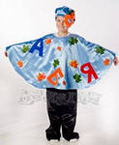
ЧТЕНИЕ: У нас все дети любознательные, и из книг они могут многое узнать. У нас в гостях хозяйка книжного царства, школьный библиотекарь Фиалка Ахатовна.
(выступление библиотекаря)

ЧТЕНИЕ:
Ты эти буквы заучи,
Их три десятка с лишком
А для тебя они ключи
Ко всем чудесным книжкам.
В дорогу взять не позабудь
Ключей волшебных связку,
В любой рассказ найдешь ты путь,
Войдешь в любую сказку.
С тобою вдруг заговорит
Молчавшая страница,
Тебе дорогу озарит,
Взмахнув крылом, Жар-птица.
(вручение ключа - знаний)


Позади нелегкий труд
Медленного чтения;
Нам сегодня выдают
У-до-сто-ве-ре-ния!
В том, что мы «Букварь» прочли,
Полный курс наук прошли.
И теперь без передышки
Мы прочтем любые книжки!
( сказочные герои вручают удостоверения)

